ΕΚΠΑΙΔΕΥΤΙΚΗ ΕΠΙΣΚΕΨΗ ΣΤΟ ΜΗΤΡΟΠΟΛΙΤΙΚΟ ΠΑΡΚΟ
«ΑΝΤΩΝΗ ΤΡΙΤΣΗ» - Κ.Ε.ΠΕ.Α Μητροπολιτικού Πάρκου Αντώνη Τρίτση
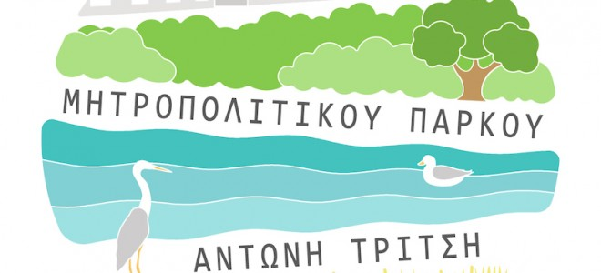
Την Τετάρτη 1^{η} Νοεμβρίου 2023 ομάδα 30 μαθητών του 3ου Γενικού Λυκείου Ζωγράφου με συνοδεία τριών εκπαιδευτικών (κ. Πούλος Γ., κ. Παπαδοπούλου Αν., Καπότη Σ.) πραγματοποίησε εκπαιδευτική επίσκεψη στο Μητροπολιτικό Πάρκο Περιβαλλοντικών και Εκπαιδευτικών Δραστηριοτήτων και Ανάπτυξης Κοινωνικής Οικονομίας «Αντώνης Τρίτσης» στα πλαίσια υλοποίησης περιβαλλοντικών προγραμμάτων με τίτλους: α) ΜΕΛΕΤΗ ΒΙΟΠΟΙΚΙΛΟΤΗΤΑΣ ΣΤΗΝ ΜΗΤΡΟΠΟΛΙΤΙΚΗ ΠΕΡΙΟΧΗ ΤΗΣ ΑΘΗΝΑΣ και β) ΜΕΤΡΙΑΣΗ ΚΛΙΜΑΤΙΚΗΣ ΑΛΛΑΓΗΣ. Επισημαίνεται ότι το Σχολείο συμμετέχει στο έργο ARSINOE – Κλιματικά ανθεκτικές περιοχές μέσα από ολιστικές λύσεις και καινοτομίες.
Εντός του πάρκου λειτουργεί το Κέντρο Περιβαλλοντικής Εκπαίδευσης (ΚΠΕ) και η Κιβωτός των Σπόρων όπου φιλοξενείται το αρχείο φυτογενετικού υλικού (σπόροι, καρποί, φυτά) σε ειδικές θήκες (γυάλινα βάζα, κουβάδες, πιάτα κ.α.). Το αρχείο των φυτών και σπόρων συμπληρώνεται από την εγκατάσταση μικρής κουζίνας.
Οι εκπαιδευτικοί́ που υποδέχτηκαν τους μαθητές από το Κ.Ε.ΠΕ.Α. στο Μητροπολιτικό́ Πάρκο Περιβαλλοντικών και Εκπαιδευτικών Δραστηριοτήτων και Ανάπτυξης Κοινωνικής Οικονομίας «Αντώνης Τρίτσης», ήταν οι: 1) Χατζηελευθερίου Εμμανουήλ, κλάδου ΠΕ04.05, προϊστάμενος του Κ.Ε.ΠΕ.Α. 2) Νταή́ Αικατερίνη, κλάδου ΠΕ04.02, μέλος της Παιδαγωγικής Ομάδας. Κατόπιν ξενάγησαν, ενημέρωσαν και ευαισθητοποίησαν τους μαθητές για το Κέντρο. Οι μαθητές επισκέφτηκαν και την έκθεση ζωγραφικής όπου και ξεναγήθηκαν. Ενδιάμεσα έκαναν διάλειμμα και ξεκουράστηκαν απολαμβάνοντας ένα πλούσιο δεκατιανό, δωρεά του κέντρου, στο καταπληκτικό περίπτερο του λειτουργεί.
Οι μαθητές του σχολείου μας αποκόμισαν μεγάλα μαθησιακά́ οφέλη, καλλιέργησαν την αγάπη για το περιβάλλον και την περιβαλλοντική́ τους συνείδηση, πράγματα απαραίτητα ιδιαιτέρα σήμερα στην προσπάθεια που καταβάλλεται για τη διασφάλιση της αειφορικής διαχείρισης του περιβάλλοντος και την ανάδειξη βιώσιμων λύσεων τόσο στα τοπικά́ ζητήματα όσο και στο τεράστιο ζήτημα της κλιματικής αλλαγής.

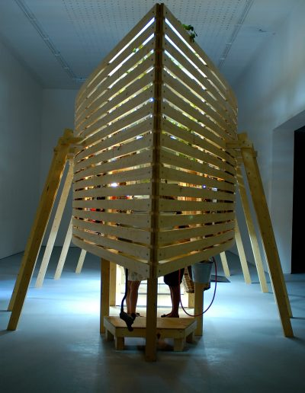

Εντός του πάρκου βρίσκεται και ο Ναός του Αποστόλου ή Αγίου Παύλου, στο δυτικό τμήμα του.
